桐乡市第九中学2026年招聘校聘教师报名表
姓 名 | 徐志芳 | 性 别 | 女 | 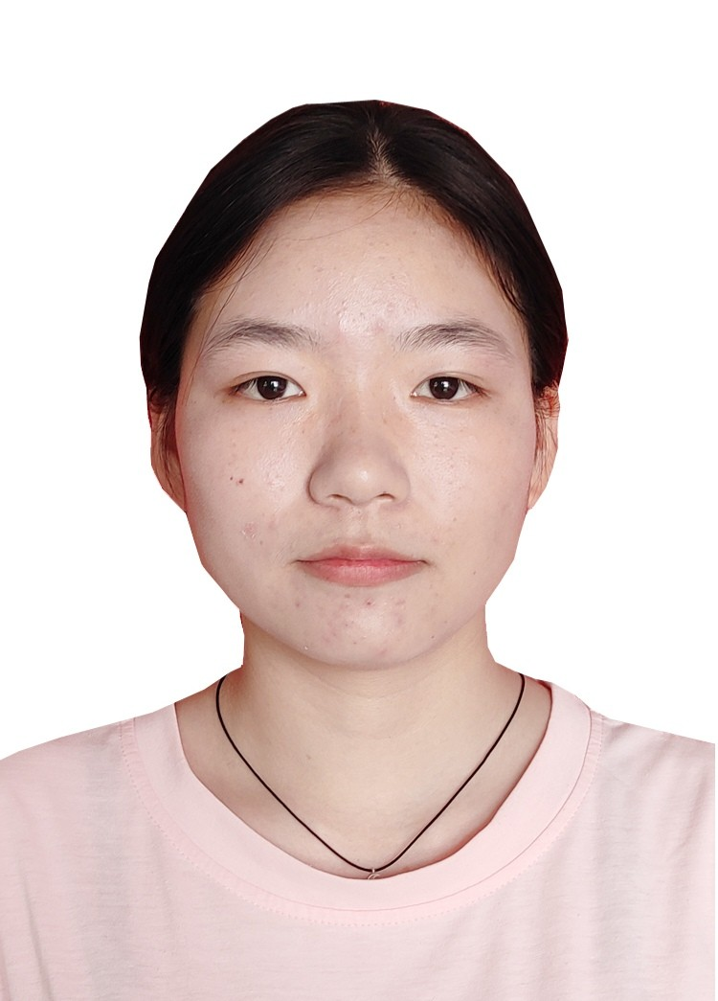
出生年月 | 2003.12 | 联系电话 | 15170950649
学历 | 本科 | 教师资格证书类别 | 高中数学教师资格证
应聘学科 | 初中数学
毕业院校及专业 | 江西师范大学科技学院 数学与应用数学（师范）
家庭住址 | 江西省九江市都昌县
个人简历（高中至今）
- 2019.9-2022.6 都昌县第一中学
- 2022.9-2026.6 江西师范大学科技学院 数学与应用数学（师范）专业

本表填写完整后，请发送至：327628355@qq.com

